Practica 1. Agregar funcion a nuestro servidor en windows server 2003.(Terminal server)
Pasos.
- Una vez iniciado nuestro servidor daremos clic en 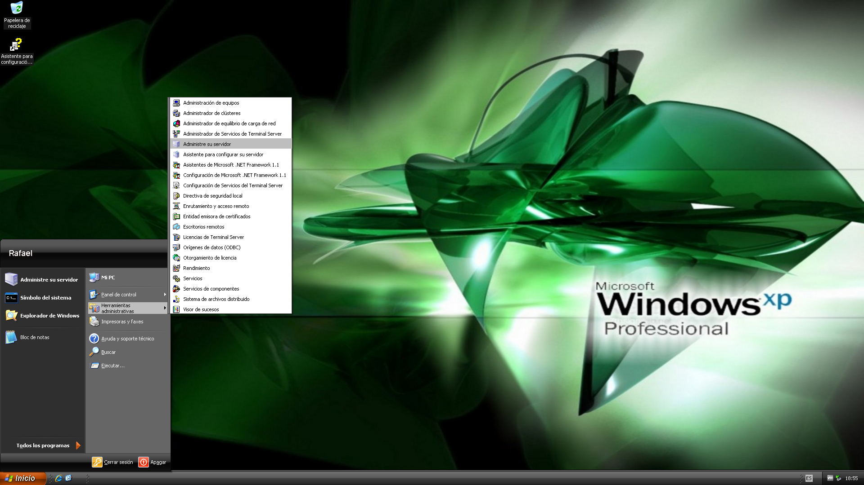.
- Despues en .
- Luego en .
- Nos aparesera el asistente para administrar nuestro servidor donde podremos agregar o quitar funciones a nuestro servidor.
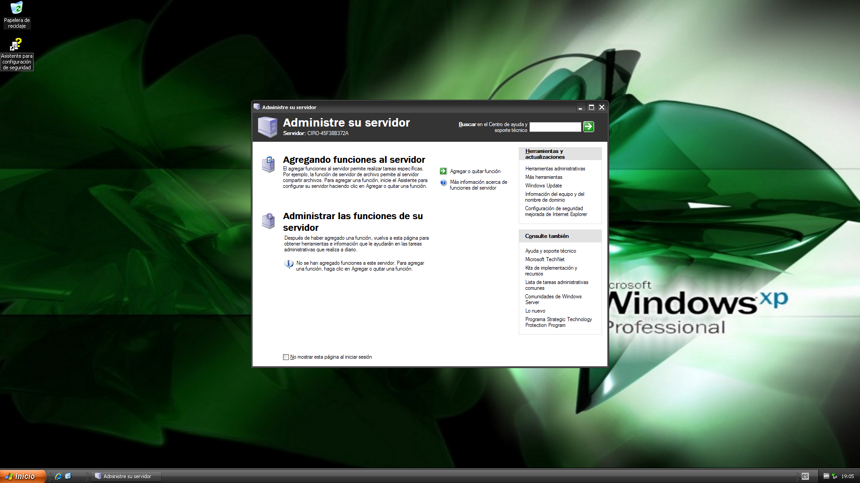
- Nosotros en esta ocacion bamos a agregar la funcion de servidor terminal server.
- Para eso damos clic en
- Y nos aparese la siguiente pantalla.
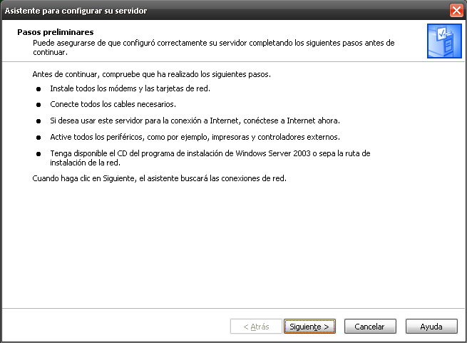
- Damos click en siguiente.
- Y nos aparese esta pantalla.
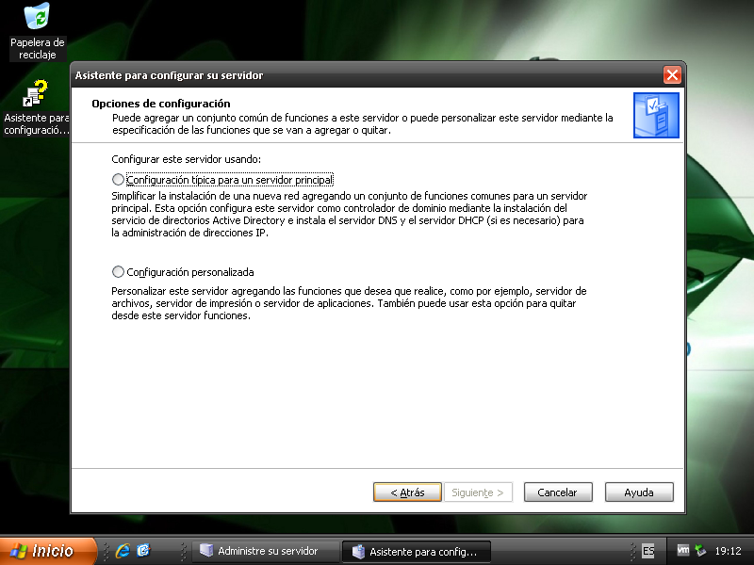
- En esta pantalla seleccionaremos la opcion de
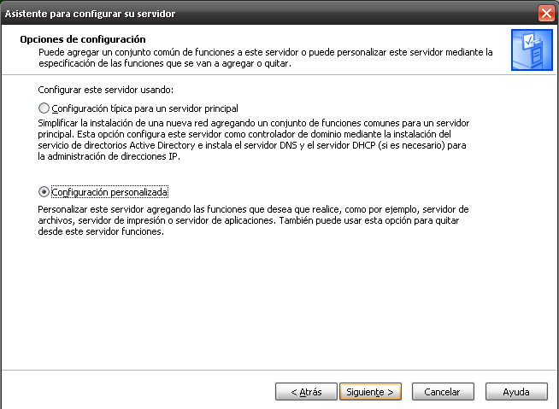
- Y damos click en siguiente.

- Nos aparesera la siguiente pantalla 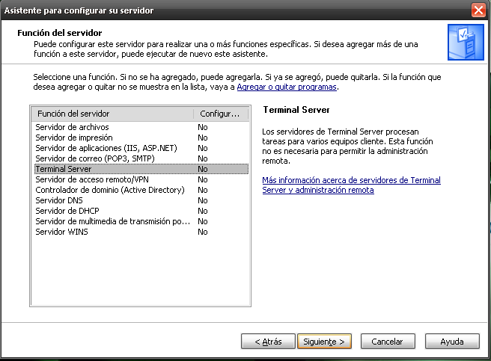
- Seleccionamos terminal server y damos clic en siguiente.
- Nos aparese esta pantalla.
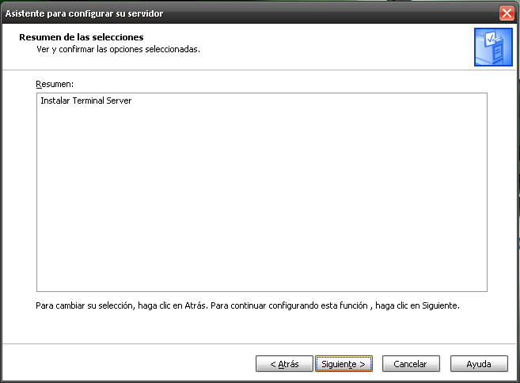

- Damos click en siguiente.
- Y comenzara a instalar. 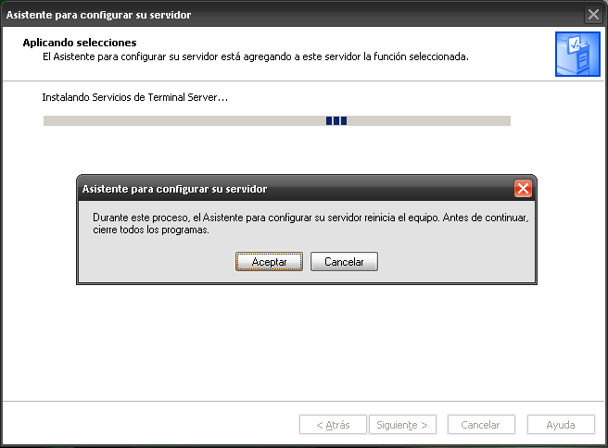
- Damos clic en el boton de aceptar del mensaje y esperamos.
- Una ves que termine se reiniciara el equipo.
- Ya que se inicio de nuevo nuestro sistema nos aparese una ventana de ayuda.
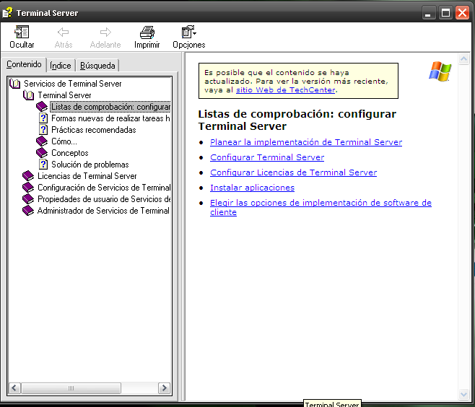
- La cerramos y podemos ver que tenemos otra pantalla.
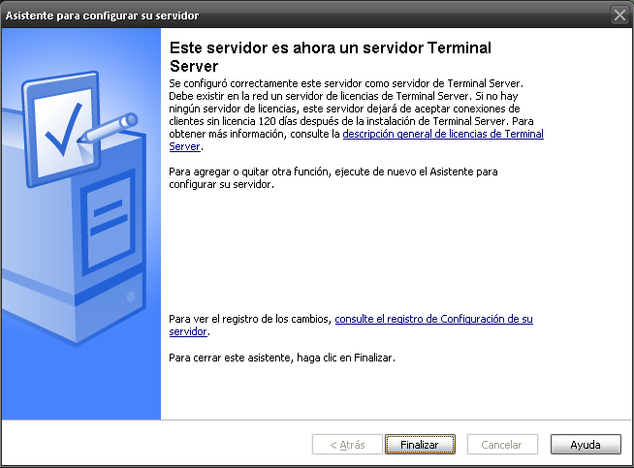
- Es el asistente que nos dice que se a configurado como un servidor terminal server.
- Damos clic en finalizar.
- Nos aparesera el asistente de administracion de nuestro servidor.
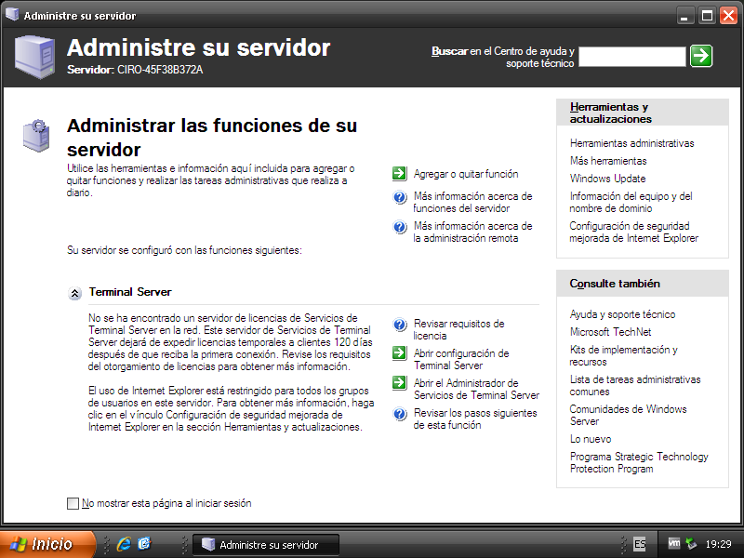
- Como podemos ya nos dice que se ha configurado con la funcion de terminal server.
- Y eso seria todo.


